A - 1
Příklad: Vozidlo o hmotnosti 1500 kg zastaví z rychlosti 100 km/h za 8 sekund. Vypočítejte délku brzdné dráhy a energii, která se při brždění spotřebuje (přemění na teplo).
Nápověda: ze znalostí fyziky (kinematiky) vypočtěte nejprve hodnotu zrychlení (resp. zpomalení) vozidla a poté řešte délku brzdné dráhy zpomaleného pohybu. Nezapomeňte převádět fyzikální veličiny do základních jednotek. Pro výpočet použijte následující vzorce:
a = (v – v₀)/t (zrychlení)
s = v₀.t + (a.t²)/2 (délka brzdné dráhy)
E = m.v₀²/2 (spotřebovaná energie)

A – 2
Co nejpřesněji pojmenujte druh brzdy na obrázku. Podle posouzení jejích vlastností určete, pro které níže vyobrazené vozidlo je určená. Svou volbu zdůvodněte.
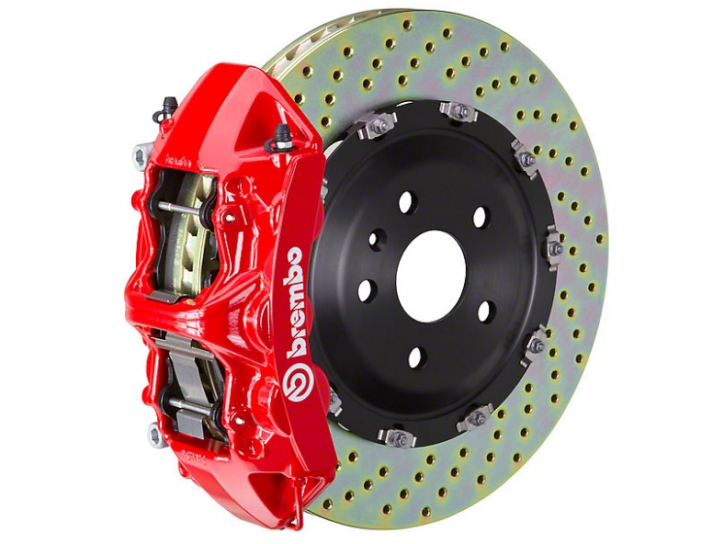

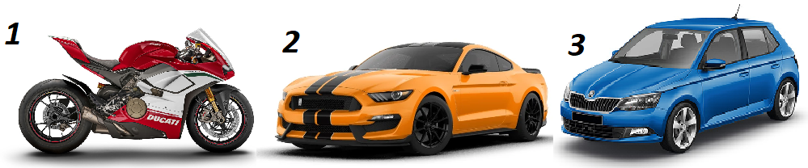

A – 3
Na vozidle vybaveného brzdou z předchozí úlohy se projevuje následující závada: při brždění na suchém povrchu jsou cítit zpětné rázy do brzdového pedálu (aniž by zasahoval systém ABS), dále jsou při brždění cítit vibrace volantu. Pokuste se určit možnou příčinu závady a navrhnout způsob opravy.

A – 4
Jaké zařízení je na obrázku? K čemu se toto zařízení používá?

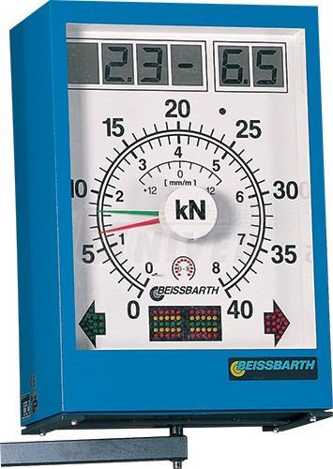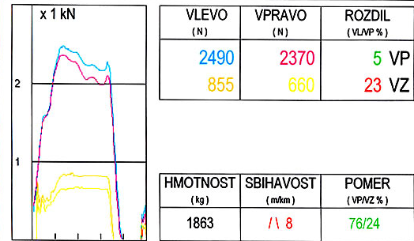

B - 1
Příklad: Vozidlo o hmotnosti 1800 kg zastaví z rychlosti 200 km/h za 10 sekund. Vypočítejte délku brzdné dráhy a energii, která se při brždění spotřebuje (přemění na teplo).
Nápověda: ze znalostí fyziky (kinematiky) vypočtěte nejprve hodnotu zrychlení (resp. zpomalení) vozidla a poté řešte délku brzdné dráhy zpomaleného pohybu. Nezapomeňte převádět fyzikální veličiny do základních jednotek. Pro výpočet použijte následující vzorce:
a = (v – v₀)/t (zrychlení)
s = v₀.t + (a.t²)/2 (délka brzdné dráhy)
E = m.v₀²/2 (spotřebovaná energie)

B – 2
Jaký druh brzdy je na obrázku? Co nejpřesněji pojmenujte součásti 1, 2, 3. Dále podle posouzení jejích vlastností určete, pro které níže vyobrazené vozidlo je určená. Svou volbu zdůvodněte.
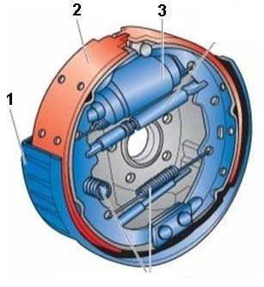

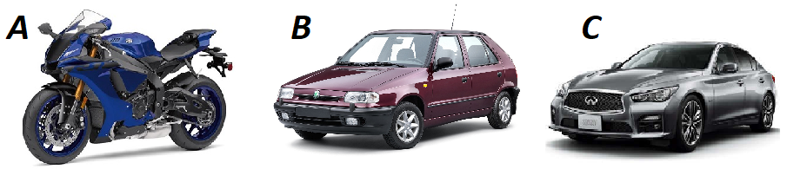

B – 3
Na vozidle vybaveného brzdou z předchozí úlohy se projevuje následující závada: při jízdě se jedno kolo vozidla nadměrně zahřívá, na zvedáku vykazuje toto kolo při otáčení pravidelné zadrhávání v jednom místě natočení. Pokuste se určit možnou příčinu závady a navrhnout způsob opravy.

B – 4
Jaké zařízení je na obrázku? K čemu se toto zařízení používá?
